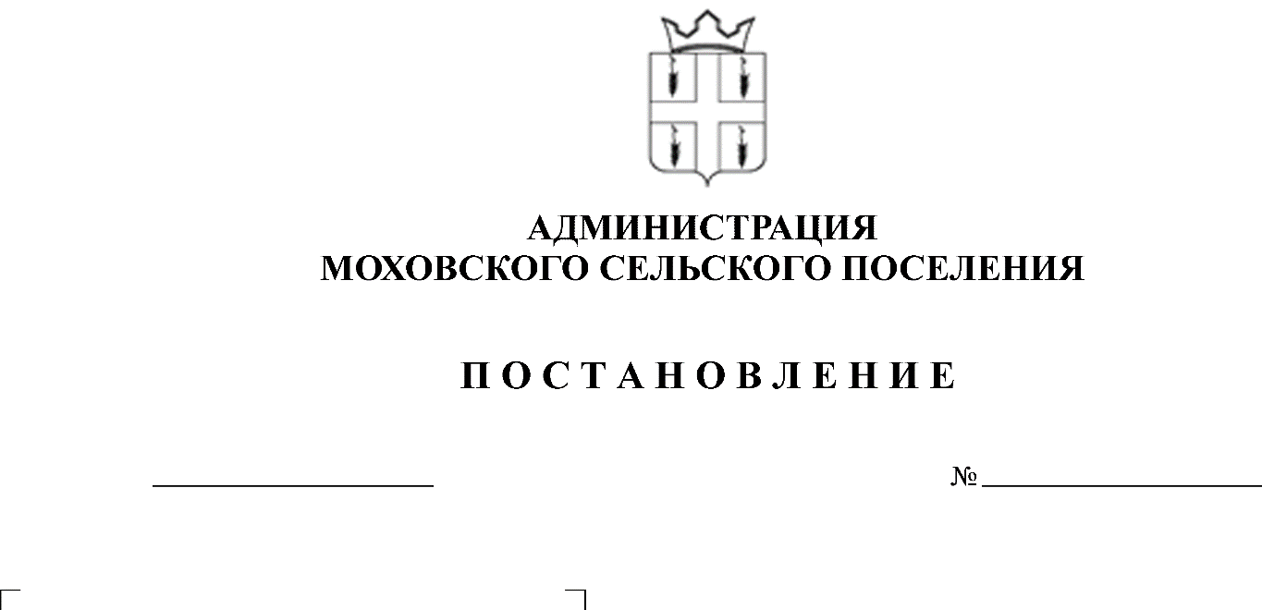
О проведении аукциона по продаже
17.08.2015
219
29.04.2013
земельных участков с кадастровыми
номерами 59:24:3730102:825, 59:24:3730102:826,
59:24:3580101:953, 59:24:1550101:236,
59:24:1550101:1692, 59:24:1630101:457,
59:24:1590101:196, 59:24:1650101:336,
59:24:3730102:820, 59:24:3730102:821

В соответствии со статьями 39.11, 39.12 Земельного Кодекса Российской Федерации, пунктом 2 статьи 3.3 Федерального закона от 25 октября 2001 года № 137-ФЗ «О введении в действие Земельного кодекса Российской Федерации», постановлением главы Моховского сельского поселения от апреля 2015 года № 87 «Об утверждении состава аукционной комиссии и положения об организации и проведении аукциона по продаже земельных участков, находящихся в государственной или муниципальной собственности, либо аукциона на право заключения договора аренды земельных участков, находящихся в государственной или муниципальной собственности»,
Администрация Моховского сельского поселения ПОСТАНОВЛЯЕТ:
1. Провести аукцион по продаже земельных участков, государственная собственность на который не разграничена:
1.1. С кадастровым номером 59:24:3730102:825, категория: земли населенных пунктов, разрешенное использование: для индивидуального жилищного строительства, адрес: Пермский край, Кунгурский район, д. Поповка, площадью 1585 кв.м.;
1.2. С кадастровым номером 59:24:3730102:826, категория: земли населенных пунктов, адрес: Пермский край, Кунгурский район, д. Поповка, разрешенное использование: для индивидуального жилищного строительства, площадью 1599 кв.м.;
1.3. С кадастровым номером 59:24:3580101:953, категория: земли сельскохозяйственного назначения, разрешенное использование: для сельскохозяйственного производства, адрес: Пермский край, Кунгурский район, северо-восточнее д. Шаква, площадью 148543 кв.м.;
1.4. С кадастровым номером 59:24:1550101:236, категория: земли населенных пунктов, адрес: Пермский край, Кунгурский район, с. Моховое, ул. Ленина, д. 5, разрешенное использование: автостоянка, площадью 575 кв.м.;
1.5. С кадастровым номером 59:24:1550101:1692, категория: земли населенных пунктов, адрес: Пермский край, Кунгурский район, с. Моховое, ул. Мира, д. 12, разрешенное использование: для расширения личного подсобного хозяйства, площадью 687 кв.м.;
1.6. С кадастровым номером 59:24:1630101:457, категория: земли населенных пунктов, адрес: Пермский край, Кунгурский район, д. Поповка, ул. Лесная, д. 1, разрешенное использование: для расширения личного подсобного хозяйства, площадью 362 кв.м.;
1.7. С кадастровым номером 59:24:1590101:196, категория: земли населенных пунктов, адрес: Пермский край, Кунгурский район, д. Кисели, ул. Нагорная, разрешенное использование: для ведения личного подсобного хозяйства, площадью 1233 кв.м.;
1.8. С кадастровым номером 59:24:1650101:336, категория: земли населенных пунктов, адрес: Пермский край, Кунгурский район, д. Шаква, ул. Сылвенская, разрешенное использование: для ведения личного подсобного хозяйства, площадью 546 кв.м.;
1.9. С кадастровым номером 59:24:3730102:820, категория: земли населенных пунктов, адрес: Пермский край, Кунгурский район, д. Поповка, разрешенное использование: для индивидуального жилищного строительства, площадью 1488 кв.м.;
1.10. С кадастровым номером 59:24:3730102:821, категория: земли населенных пунктов, адрес: Пермский край, Кунгурский район, д. Поповка, разрешенное использование: для индивидуального жилищного строительства, площадью 1495 кв.м.
2. Ведущему специалисту по имуществу, землеустройству и градостроительству администрации Моховского сельского поселения обеспечить организацию и проведение аукциона по продаже земельных участков, в соответствии с действующим законодательством Российской Федерации.
3. Данное постановление вступает в силу с момента подписания.
4. Опубликовать настоящее постановление в соответствии с Уставом муниципального образования «Моховское сельское поселение» Кунгурского муниципального района Пермского края.
5. Контроль за исполнение постановления оставляю за собой.

Глава Моховского
сельского поселения В.Н. Мальцев

